

NETFLOX

Projeto Final Bases de Dados

Relatório - Entrega II

João Vasco – UC2019236378

Gonçalo Cavaleiro - UC2018279569

Conteúdo

Organização final geral da aplicação 2

Diagrama Entidade Relacionamento 2

Alterações sofridas 2

Diagrama físico simplificado 3

Alterações sofridas 4

Tempo gasto 3

Horas por Aula e Extra-Aula total 4

Distribuição de tarefas para entrega II 3

Outros aspetos 4

# Organização final geral da aplicação

Figura - Diagrama dos menus a implementar na aplicação

# Diagrama Entidade Relacionamento

 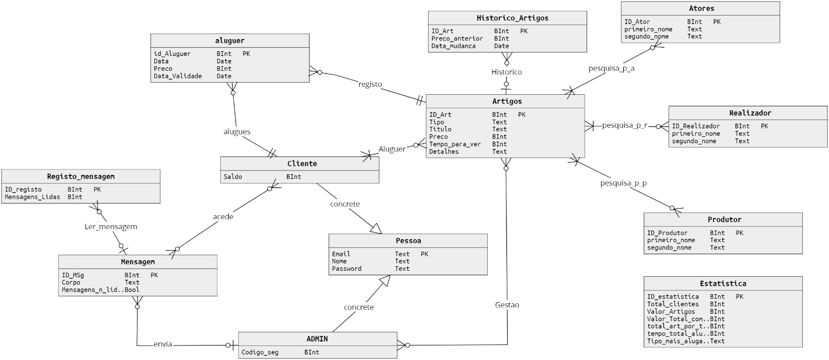

## Alterações sofridas

Começando por identificar as novas entidades:

- Super-Entidade Pessoa;

- Produtor, Realizador e Atores;

- Aluguer;

- Registo mensagem;

Super-Entidade Pessoa- A Super-Entidade (concrete) foi criada para uma gestão de dados mais simples e eficaz, fazendo com que mesmo havendo uma Super-Entidade, as Sub-Entidades têm a sua própria tabela. Cada tabela contém todos os atributos da Super-Entidade e os atributos específicos da sua Sub-Entidade.

Produtor, Realizador e Atores- Estas entidades foram adicionadas para que seja possível a pesquisa por tipo, título, realizador, produtor e ator.

Aluguer- Esta entidade foi criada com o intuito de registar os artigos alugados, com o cujo preço, data de aluguer e data de validade. Tendo as relações Aluguer e Registo.

Registo mensagem- A entidade “Registo mensagem” foi criada para fazer o que diz, registo de mensagens, que neste caso será das mensagens já lidas.

Agora identificando as entidades e relações removidas:

- Histórico Clientes;

- Relação entre ADMIN e Cliente para aumento de saldo;

- Relação entre ADMIN e Tabela de Estatística;

Histórico Clientes- Esta entidade foi removida pois não era necessária à sua existência, mas sim a existência de um registo de aluguer, que por sua vez já foi criado.

Relação entre ADMIN e Cliente para aumento de saldo- Esta relação foi removida pois o pedido de aumento de saldo é feito posteriormente (por exemplo por correio), e após receber essa informação o ADMIN carrega o saldo na aplicação, não sendo necessária a relação de aumento de saldo entre os dois.

Relação entre ADMIN e Tabela de Estatística- A relação entre ADMIN e estatística foi removida pois não há qualquer relação necessária entre os dois, isto é, o ADMIN apenas tem acesso aos dados da tabela, assim não sendo necessária qualquer tipo de relação.

# Diagrama físico simplificado

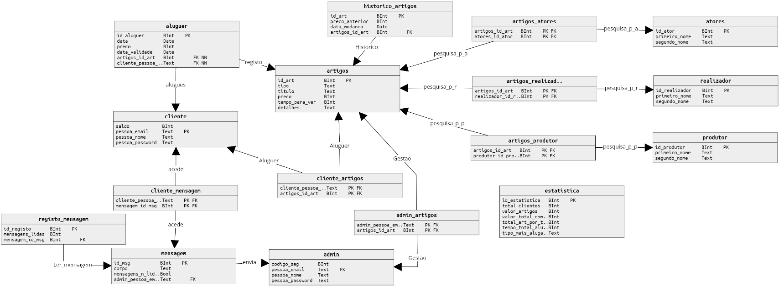

## Alterações sofridas

- Aluguer;

- Registo Mensagem;

- Artigos_atores, Atores;

- Artigos realizador, Realizador;

- Artigos produtor, Produtor;

Entidades e relações removidas:

- Entidade Historico_clientes e respetivas relações;

- Relação Aumentar_Saldo;

- Relação ver_est;

- Entidade e respetivas relações Artigos_Historico_Artigos;

- Admin_mensagem;

Resumo de alterações: Estás alterações devem-se aos erros cometidos na primeira entrega do projeto, que servem agora para a otimização da base de dados, é importante dizer que estás mudanças ocorreram a pedido do professor que nos corrigiu alguns erros e deu-nos oportunidade de melhorar o que não estava ótimo.

# Tempo gasto

## Horas por Aula e Extra-Aula total

# Distribuição de tarefas para entrega II

|  |  |
| --- | --- |
| Tarefa | Membro do grupo |
| Desenvolvimento do relatório | J.Vasco, G.Cavaleiro |
| Conexão base de dados | G.Cavaleiro |
| Funções | J.Vasco |
| Transações | G.Cavaleiro |
| User CLI[1] | G. Cavaleiro |
| Admin CLI[2] | J.Vasco |
| Código principal | J.Vasco, G.Cavaleiro |

# Outros aspetos

Consoante o tempo disponível até à entrega final, existe a possibilidade de implementarmos uma interface gráfica simples. Embora seja mais do que as especificações do projeto pensamos que é uma mais valia que torna o uso da aplicação mais intuitivo e célere.

1. Do inglês “command-line interface”
2. Do inglês “command-line interface”